關港貿XML訊息建置指引
(通關)

N5204

出口貨物放行通知

訊息類別：RES-EX1-WCO DM 3.0
版 本：R-00-03
副 版 本：02
修訂日期：111.06.06
制定機構：財政部關務署

修訂表：
版本 | 日期 | 修改摘要 | 修訂人 | 備註
D-00-01 | 99.10.20 | 首次發行 | 資料調和組
D-00-02 | 99.11.30 | 依審查意見修改 | 資料調和組
D-00-03 | 99.12.23 | 依審查意見修改 | 資料調和組
D-00-04 | 100.01.17 | 依審查意見修改 | 資料調和組
D-00-05 | 100.02.18 | 依審查意見修改 | 資料調和組
D-00-06 | 100.05.26 | 草稿版 | 資料調和組
D-00-07 | 100.07.26 | 草案版（依100.7.22業務整合組會議結論修改） | 資料調和組  業務整合組
D-00-08 | 101.01.20 | 草案版（依101.1.18研商通關XML訊息建置指引事宜會議結論修改） | 資料調和組  業務整合組
R-00-01 | 101.02.15 | 公開版 | 資料調和組  業務整合組
R-00-02 | 101.05.23 | 修改日期與時間相關之資料項目備註 | 資料調和組  業務整合組 | 2012-02-08~09 MIG業者說明會
R-00-02 | 101.05.23 | 「出口船（機）代碼」由M改為C | 資料調和組  業務整合組
R-00-02 | 101.05.23 | 增加「出口船舶名稱」 | 資料調和組  業務整合組
R-00-02 | 101.05.23 | 增加「船舶呼號」 | 資料調和組  業務整合組
R-00-02 | 101.05.23 | 增加「處理註記」 | 資料調和組  業務整合組
R-00-03 | 101.09.25 | 增加「報單類別」 | 資料調和組  業務整合組
R-00-03 | 103.06.23 | 「處理註記」新增  參照關港貿作業代碼--062_處理註記代碼 | 通關業務組  關務資訊組 | 2014-06-18通關業務組簽註
R-00-03 | 104.05.06 | 接收單位增加「承攬運送業者」 | 通關業務組  關務資訊組 | 2015-05-05通關業務組簽註
R-00-03 | 111.06.06 | 修訂壹、訊息功能說明、  (二)功能說明，增列車機封條加封確認作業 | 通關業務組  關務資訊組 | 2022-05-31通關業務組應用程式修改單

目錄
頁碼
壹、訊息功能說明 1
貳、訊息類別圖 3
參、訊息架構圖 5
肆、訊息樹狀圖 7
伍、資料項目使用說明 9
陸、XML訊息範例 31
柒、代碼表 37
捌、資料項目表 39

圖目錄
頁碼
圖 1 訊息類別圖 3
圖 2 訊息架構圖 5
圖 3 訊息架構圖(續) 6

壹、訊息功能說明
(一) 收送對象
訊息發送方：海關
訊息接收方：報關業者、科管局、自由港區管理機關、運輸業者、承攬運送業者、倉儲業者
(二) 功能說明
「出口貨物放行通知(N5204)」(以下簡稱本訊息)係應用於出口通關作業貨物之放行。
本訊息係針對報關業者所申報之貨物，經海關核准放行後，傳送通知報關業者、科管局、自由港區管理機關、運輸業者、承攬運送業者及倉儲業者。
若屬儀器查驗、加封電子封條或辦理車機封條加封確認作業案件依貨櫃（物）儀器查驗之相關規定辦理。

貳、訊息類別圖
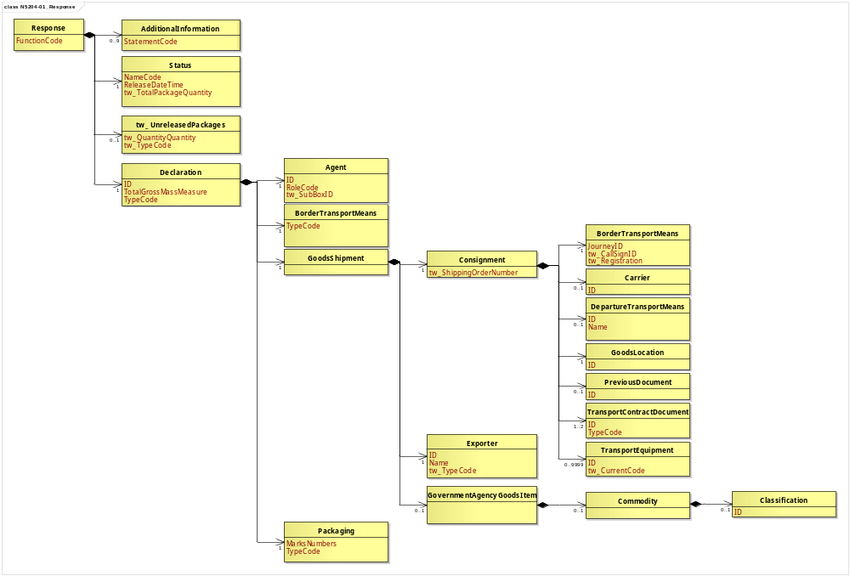
圖 1 訊息類別圖

參、訊息架構圖
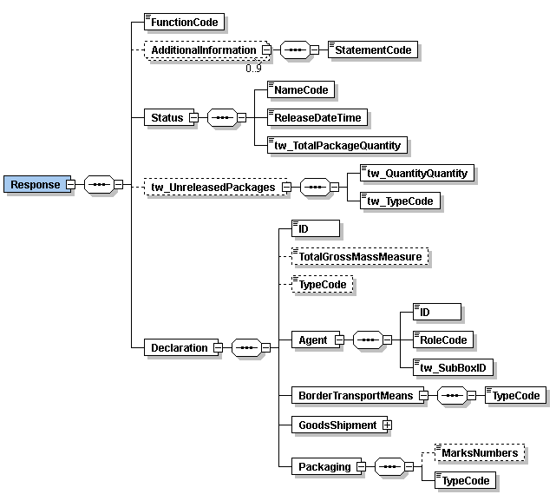
接圖3
圖 2 訊息架構圖

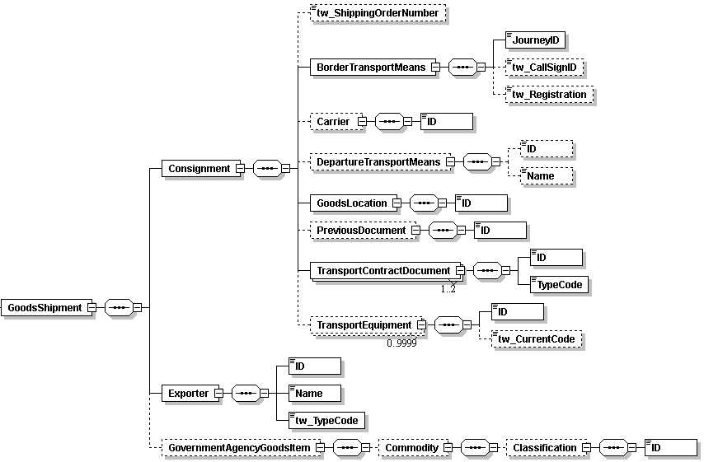

圖 3 訊息架構圖(續)

肆、訊息樹狀圖
N5204出口貨物放行通知
迴圈 | M/C | WCO/TW  ClassID | WCO/TW  ID | XMLTagName | 中文名稱
1 | M | 07B |  | Response
1 | M |  | 017 | |_ FunctionCode | 訊息功能代碼
0..9 | C | 03A |  | |_ AdditionalInformation
1 | M |  | 226 | | |_ StatementCode | 放行附帶條件代碼
1 | M | 12B |  | |_ Status
1 | M |  | 379 | | |_ NameCode | 通關方式
1 | M |  | 277 | | |_ ReleaseDateTime | 放行日期與時間
1 | M |  | 146* | | |_ tw_TotalPackageQuantity | 放行件數
0..1 | C | TW14A |  | |_ tw_UnreleasedPackages
1 | M |  | 144* | | |_ tw_QuantityQuantity | 未放行件數
1 | M |  | 141* | | |_ tw_TypeCode | 件數單位
1 | M | 42A |  | |_ Declaration
1 | M |  | D014 | |_ ID | 報單號碼
0..1 | C |  | 131 | |_ TotalGrossMassMeasure | 總毛重
0..1 | C |  | D013 | |_ TypeCode | 報單類別
1 | M | 05A |  | |_ Agent
1 | M |  | R004 | | |_ ID | 報關業者箱號
1 | M |  | R005 | | |_ RoleCode
1 | M |  | TW100 | | |_ tw_SubBoxID | 報關業者箱號附碼
1 | M | 15A |  | |_ BorderTransportMeans
1 | M |  | T010 | | |_ TypeCode | 海空運別
1 | M | 67A |  | |_ GoodsShipment
1 | M | 28A |  | | |_ Consignment
0..1 | C |  | TW078 | | | |_ tw_ShippingOrderNumber | 裝貨單號碼
1 | M | 15A |  | | | |_ BorderTransportMeans
1 | M |  | 149# | | | | |_ JourneyID | 船舶航次（海）/航機班次（空）
0..1 | C |  | TW092 | | | | |_ tw_CallSignID | 船舶呼號
0..1 | C |  | TW043 | | | | |_ tw_Registration | 海關通關號碼
0..1 | C | 18A |  | | | |_ Carrier
1 | M |  | R012 | | | | |_ ID | 運輸業者/代理行代碼
0..1 | C | 46A |  | | | |_ DepartureTransportMeans
0..1 | C |  | T004 | | | | |_ ID | 出口船（機）代碼
0..1 | C |  | T003 | | | | |_ Name | 出口船舶名稱
1 | M | 64A+ |  | | | |_ GoodsLocation
1 | M |  | L017 | | | | |_ ID | 卸存地點代碼
0..1 | C | 99A |  | | | |_ PreviousDocument
1 | M |  | D018 | | | | |_ ID | 原報單號碼
1..2 | M | 30B |  | | | |_ TransportContractDocument
1 | M |  | D023 | | | | |_ ID | 託運單主號  託運單分號
1 | M |  | D024 | | | | |_ TypeCode
0..9999 | C | 31B |  | | | |_ TransportEquipment
1 | M |  | 159 | | | |_ ID | 實櫃號碼
0..1 | C |  | 166* | | | |_ tw_CurrentCode | 處理註記
1 | M | 57A |  | | |_ Exporter
1 | M |  | R032 | | | |_ ID | 出口人(貨物輸出人)統一編號
1 | M |  | R031 | | | |_ Name | 出口人(貨物輸出人)英文名稱
1 | M |  | TW104 | | | |_ tw_TypeCode | 身分識別代碼
0..1 | C | 68A |  | | |_ GovernmentAgencyGoodsItem
0..1 | C | 23A |  | | |_ Commodity
0..1 | C | 21A |  | | |_ Classification
1 | M |  | 145 | | |_ ID | 貨品分類號列
1 | M | 93A |  | |_ Packaging
0..1 | C |  | 142 | |_ MarksNumbers | 標記
1 | M |  | 141 | |_ TypeCode | 件數單位

伍、資料項目使用說明

<Response>
Response |  |  |  |  | M | 1
功能說明 | Details of the response message
資料項目 | M/C | Data  Type | 長度 | 備註
<FunctionCode>  Message function, coded  訊息功能代碼 | M | Code | n..2 | 代碼：  1：刪除  9：新增
<AdditionalInformation> | C | Aggregate
<Status> | M | Aggregate
<tw_UnreleasedPackages> | C | Aggregate
<Declaration> | M | Aggregate
【說明】：
- <FunctionCode>表示訊息異動代碼。
【範例】：
<Response>
<FunctionCode>9</FunctionCode>
</Response>

<AdditionalInformation>
AdditionalInformation |  |  |  |  | C | 0..9
Response/AdditionalInformation
功能說明 | Special request to government from Declarant to take or not to take action
資料項目 | M/C | Data  Type | 長度 | 備註
<StatementCode>  Extra requirement, coded  放行附帶條件代碼 | M | Code | an1 | 參照關港貿作業代碼--025_放行附帶條件
【說明】：
- <StatementCode>表示貨物放行的附帶條件。
【範例】：
<AdditionalInformation>
<StatementCode>1</StatementCode>
</AdditionalInformation>

<Status>
Status |  |  |  |  | M | 1
Response/Status
功能說明 | Details to identify the status
資料項目 | M/C | Data  Type | 長度 | 備註
<NameCode>  Mode of Customs clearance  通關方式 | M | Code | an..3 | 參照關港貿作業代碼--009_通關方式
<ReleaseDateTime>  Date and time of goods release  放行日期與時間 | M | Date Time | an14 | 年(西元) - 4碼  月 - 2碼  日 - 2碼  時(24小時制) - 2碼  分 - 2碼  秒 - 2碼
<tw_TotalPackageQuantity>  Package released  放行件數 | M | Quantity | n..8
【說明】：
- <NameCode>表示貨物通關之方式。
- <ReleaseDateTime>表示海關放行的日期與時間。
- <tw_TotalPackageQuantity>表示海關放行的貨物件數。
【範例】：
<Status>
<NameCode>C1</NameCode>
<ReleaseDateTime>2010-11-02T14:30:00</ReleaseDateTime>
<tw_TotalPackageQuantity>100</tw_TotalPackageQuantity>
</Status>

<tw_UnreleasedPackages>
tw_UnreleasedPackages |  |  |  |  | C | 0..1
Response/tw_UnreleasedPackages
功能說明 | Information relating to unrealeased packages of goods
資料項目 | M/C | Data  Type | 長度 | 備註
<tw_QuantityQuantity>  Package unreleased  未放行件數 | M | Quantity | n..8
<tw_TypeCode>  Package unit  件數單位 | M | Code | an..3 | 參照關港貿作業代碼--006_計量單位
【說明】：
- <tw_QuantityQuantity>表示海關未放行的貨物件數。
- <tw_TypeCode>表示貨物之包裝件數單位代碼，適用於總件數或細項件數。此資料項目表示未放行之件數單位。
【範例】：

<tw_UnreleasedPackages>
<tw_QuantityQuantity>1</tw_QuantityQuantity>
<tw_TypeCode>PKG</tw_TypeCode>
</tw_UnreleasedPackages>

<Declaration>
Declaration |  |  |  |  | M | 1
Response/Declaration
功能說明 | Any statement or action, in any form prescribed or accepted by the Governmental Agency, giving information or particulars required by the Governmental Agency
資料項目 | M/C | Data  Type | 長度 | 備註
<ID>  Goods declaration number  報單號碼 | M | Identifier | an14
<TotalGrossMassMeasure>  Total gross weight  總毛重 | C | Measure | n..16,6 | 公斤（KGM only）
<TypeCode>  Type of goods declaration, coded  報單類別 | C | Code | an2 | 出口快遞貨物簡易申報代碼：  X6：出口快遞文件  X7：出口低價快遞貨物  其他參照關港貿作業代碼--002_報單類別
<Agent> | M | Aggregate
<BorderTransportMeans> | M | Aggregate
<GoodsShipment> | M | Aggregate
<Packaging> | M | Aggregate
【說明】：
- <ID>表示海關受理貨物申報之收單號碼。
- <TotalGrossMassMeasure>表示單批貨物所申報之總重量，以公斤(KGM)為計量單位。
- <TypeCode>表示依進口、出口、轉運、保稅等通關程序之報單處理代碼。
【範例】：
<Declaration>
<ID>CE 0010800137</ID>
<TotalGrossMassMeasure>1600</TotalGrossMassMeasure>
<TypeCode>X6</TypeCode>
</Declaration>

<Agent>
Agent |  |  |  |  | M | 1
Response/Declaration/Agent
功能說明 | Person authorized to act on behalf of another party
資料項目 | M/C | Data  Type | 長度 | 備註
<ID>  Customs broker box No.  報關業者箱號 | M | Identifier | an3
<RoleCode> | M | Code | an2 | 代碼：  CB：報關業者
<tw_SubBoxID>  Customs broker sub-box No.  報關業者箱號附碼 | M | Identifier | an1
【說明】：
- <ID>表示海關核給報關業者之專屬報關箱號碼。
- <RoleCode>表示代理人號碼類別代碼。本訊息只能填列固定代碼值’CB’，表示報關業者。
- <tw_SubBoxID>表示海關核給報關業者之專屬報關箱號附碼。
【範例】：
<Agent>
<ID>108</ID>
<RoleCode>CB</RoleCode>
<tw_SubBoxID>A</tw_SubBoxID>
</Agent>

<BorderTransportMeans>
BorderTransportMeans |  |  |  |  | M | 1
Response/Declaration/BorderTransportMeans
功能說明 | Details of the means of transport crossing the border of the Customs territory
資料項目 | M/C | Data  Type | 長度 | 備註
<TypeCode>  Categories of transport  海空運別 | M | Code | an1 | 代碼：  1：海運  4：空運
【說明】：
- <TypeCode>表示區別海運或空運類別。
【範例】：
<BorderTransportMeans>
<TypeCode>1</TypeCode>
</BorderTransportMeans>

<GoodsShipment>
GoodsShipment |  |  |  |  | M | 1
Response/Declaration/GoodsShipment
功能說明 | Details about the movement and the handling of goods shipped together on one or more means of transport between original consignor and final consignee
資料項目 | M/C | Data  Type | 長度 | 備註
<Consignment> | M | Aggregate
<Exporter> | M | Aggregate
<GovernmentAgencyGoodsItem> | C | Aggregate

<Consignment>
Consignment |  |  |  |  | M | 1
Response/Declaration/GoodsShipment/Consignment
功能說明 | Details about the transport between a consignor and a consignee as specified in the transport contract document
資料項目 | M/C | Data  Type | 長度 | 備註
<tw_ShippingOrderNumber>  Shipping order No.  裝貨單號碼 | C | Text | an4
<BorderTransportMeans> | M | Aggregate
<Carrier> | C | Aggregate
<DepartureTransportMeans> | C | Aggregate
<GoodsLocation> | M | Aggregate
<PreviousDocument> | C | Aggregate
<TransportContractDocument> | M | Aggregate
<TransportEquipment> | C | Aggregate
【說明】：
- <tw_ShippingOrderNumber>表示運輸業者或其代理人所簽發給託運人之裝貨憑證號碼。
【範例】：
<Consignment>
<tw_ShippingOrderNumber>0001</tw_ShippingOrderNumber>
</Consignment>

<BorderTransportMeans>
BorderTransportMeans |  |  |  |  | M | 1
Response/Declaration/GoodsShipment/Consignment/BorderTransportMeans
功能說明 | Details of the means of transport crossing the border of the Customs territory
資料項目 | M/C | Data  Type | 長度 | 備註
<JourneyID>  Voyage No./Flight No.  船舶航次（海）/航機班次（空） | M | Identifier | an..12
<tw_CallSignID>  Vessel call sign  船舶呼號 | C | Identifier | an..10
<tw_Registration>  Vessel registration No.  海關通關號碼 | C | Text | an6
【說明】：
- <JourneyID>表示載運貨物之船舶航次或飛機班次。
- <tw_CallSignID>表示船舶之船舶呼號。
- <tw_Registration>表示船舶由業者向海關申請進港時，海關核給之序號（即運輸工具通過關稅領域時之辨識碼）。
【範例】：
<BorderTransportMeans>
<JourneyID>S100</JourneyID>
<tw_CallSignID>VRAL7</tw_CallSignID>
<tw_Registration>000011</tw_Registration>
</BorderTransportMeans>

<Carrier>
Carrier |  |  |  |  | C | 0..1
Response/Declaration/GoodsShipment/Consignment/Carrier
功能說明 | Name and address details of the party undertaking or arranging transport of goods between named points
資料項目 | M/C | Data  Type | 長度 | 備註
<ID>  Carrier/agency identification, coded  運輸業者/代理行代碼 | M | Identifier | an..14 | 參照關港貿作業代碼--028_航空公司、029_船舶運送業、030_船務代理業
【說明】：
- <ID>表示運輸業者或代理行代碼。
【範例】：
<Carrier>
<ID>1300730</ID>
</Carrier>

<DepartureTransportMeans>
DepartureTransportMeans |  |  |  |  | C | 0..1
Response/Declaration/GoodsShipment/Consignment/DepartureTransportMeans
功能說明 | Departure of goods in the context of export
資料項目 | M/C | Data  Type | 長度 | 備註
<ID>  Export transport ID, coded  出口船（機）代碼 | C | Identifier | an..25 | 海運以船舶IMO代碼填列，空運以航機註冊號碼填列（外籍航機亦同）
<Name>  Export vessel name  出口船舶名稱 | C | Text | an..35
【說明】：
- <ID>表示船舶國際海事組織（IMO）代碼或航機註冊號碼。
- <Name>表示出口船舶之名稱。
【範例】：
<DepartureTransportMeans>
<ID>8959142</ID>
<Name>JJ NAGOYA</Name>
</DepartureTransportMeans>

<GoodsLocation>
GoodsLocation |  |  |  |  | M | 1
Response/Declaration/GoodsShipment/Consignment/GoodsLocation
功能說明 | Information about the place where the goods are located
資料項目 | M/C | Data  Type | 長度 | 備註
<ID>  Location of goods, coded  卸存地點代碼 | M | Identifier | an..8 | 參照關港貿作業代碼--043_貨物卸存地點（含保稅倉庫或物流中心監管編號）
【說明】：
- <ID>表示貨物卸存之碼頭或貨棧代碼。
【範例】：
<GoodsLocation>
<ID>017A1110</ID>
</GoodsLocation>

<PreviousDocument>
PreviousDocument |  |  |  |  | C | 0..1
Response/Declaration/GoodsShipment/Consignment/PreviousDocument
功能說明 | Information relating to the previous document
資料項目 | M/C | Data  Type | 長度 | 備註
<ID>  Previous declaration No.  原報單號碼 | M | Identifier | an14
【說明】：
- <ID>表示變更前報單號碼。
【範例】：
<PreviousDocument>
<ID>AA 0010800101</ID>
</PreviousDocument>

<TransportContractDocument>
TransportContractDocument |  |  |  |  | M | 1..2
Response/Declaration/GoodsShipment/Consignment/TransportContractDocument
功能說明 | Information about the consignment which corresponds to one transport contract. (Known as consignment by the Transport group)
資料項目 | M/C | Data  Type | 長度 | 備註
<ID> | M | Identifier
Master air waybill/Bill of lading number  託運單主號 |  |  | an..35
House air waybill number/Bill of lading number  託運單分號 |  |  | an..35
<TypeCode> | M | Code | an3 | 代碼：  703：空運託運單分號  704：海運託運單主號  714：海運託運單分號  741：空運託運單主號
【說明】：
- 本組合資料元至少1次，最多可重覆2次。
- <ID>表示貨物運輸文件號碼。
- <TypeCode>表示運輸文件類別代碼。
【範例一(海運)】：
<TransportContractDocument>
<ID>APLU001138275</ID>
<TypeCode>704</TypeCode>
</TransportContractDocument>
<TransportContractDocument>
<ID>APLU001138275-1</ID>
<TypeCode>714</TypeCode>
</TransportContractDocument>

【範例二(空運)】：
<TransportContractDocument>
<ID>695-12345678</ID>
<TypeCode>741</TypeCode>
</TransportContractDocument>
<TransportContractDocument>
<ID>001138275</ID>
<TypeCode>703</TypeCode>
</TransportContractDocument>

<TransportEquipment>
TransportEquipment |  |  |  |  | C | 0..9999
Response/Declaration/GoodsShipment/Consignment/TransportEquipment
功能說明 | Details of Transport equipment used for the consignment
資料項目 | M/C | Data  Type | 長度 | 備註
<ID>  Full container No.  實櫃號碼 | M | Identifier | an..17
<tw_CurrentCode>  Process code  處理註記 | C | Code | an..2 | 參照關港貿作業代碼--062_處理註記代碼
【說明】：
- 本組合資料元最多可重覆9999次。
- <ID>表示內部裝有貨物之貨櫃識別字號。
- <tw_CurrentCode>表示貨櫃（物）處理註記。
【範例】：
<TransportEquipment>
<ID>CTAU0008136</ID>
<tw_CurrentCode>A</tw_CurrentCode>
</TransportEquipment>

<Exporter>
Exporter |  |  |  |  | M | 1
Response/Declaration/GoodsShipment/Exporter
功能說明 | Person who makes or on whose behalf an export declaration is made
資料項目 | M/C | Data  Type | 長度 | 備註
<ID>  Exporter's BAN/ID/passport No.  出口人(貨物輸出人)統一編號 | M | Identifier | an..14
<Name>  Exporter name in English  出口人(貨物輸出人)英文名稱 | M | Text | an..80
<tw_TypeCode>  Party identifier, coded  身分識別代碼 | M | Code | an..3 | 代碼：  53：護照號碼  58：營利事業統一編號  174：身分證統一編號
【說明】：
- <ID>表示出口人(貨物輸出人)之營利事業統一編號、個人之身分證統一编號碼或護照號碼。
- <Name>表示出口人(貨物輸出人)之英文名稱。
- <tw_TypeCode>表示區分填列之代碼為營利事業統一編號、身分證統一編號或護照號碼。
【範例】：
<Exporter>
<ID>23322708</ID>
<Name>COMPOSE INFORMATION CO., LTD.</Name>
<tw_TypeCode>58</tw_TypeCode>
</Exporter>

<GovernmentAgencyGoodsItem>
GovernmentAgencyGoodsItem |  |  |  |  | C | 0..1
Response/Declaration/GoodsShipment/GovernmentAgencyGoodsItem
功能說明 | Goods item as declared to Government Agency
資料項目 | M/C | Data  Type | 長度 | 備註
<Commodity> | C | Aggregate

<Commodity>
Commodity |  |  |  |  | C | 0..1
Response/Declaration/GoodsShipment/GovernmentAgencyGoodsItem/Commodity
功能說明 | Details about the properties of the goods
資料項目 | M/C | Data  Type | 長度 | 備註
<Classification> | C | Aggregate

<Classification>
Classification |  |  |  |  | C | 0..1
Response/Declaration/GoodsShipment/GovernmentAgencyGoodsItem/Commodity/Classification
功能說明 | Details about the non-commercial categorization of a commodity by a standard-setting organization
資料項目 | M/C | Data  Type | 長度 | 備註
<ID>  C.C.C. code  貨品分類號列 | M | Identifier | an11
【說明】：
- <ID>表示貨物之貨品分類號列(共11位碼，包括海關進口稅則8位碼，貿易及統計2位碼及1位檢查號碼)。
【範例】：
<Classification>
<ID>44071090171</ID>
</Classification>

<Packaging>
Packaging |  |  |  |  | M | 1
Response/Declaration/Packaging
功能說明 | Details related to packaging
資料項目 | M/C | Data  Type | 長度 | 備註
<MarksNumbers>  Shipping marks  標記 | C | Text | an..512
<TypeCode>  Package unit  件數單位 | M | Code | an..3 | 參照關港貿作業代碼--006_計量單位
【說明】：
- <MarksNumbers>表示貨物外包裝上之標誌及號碼。
- <TypeCode>表示貨物之包裝件數單位代碼，適用於總件數或細項件數。此資料項目表示總件數及放行件數之件數單位。
【範例】：
<Packaging>
<MarksNumbers>RK1/TWKEL</MarksNumbers>
<TypeCode>PKG</TypeCode>
</Packaging>

陸、XML訊息範例

此訊息範例為海關通知開元報關行(海運)出口貨物放行通知。主要內容如下：
表頭資料：

訊息功能代碼 | ：新增（9）
海空運別 | ：海運（1）
報關業者箱號 | ：開元報關行（108）
報關業者箱號附碼 | ：A
放行日期與時間 | ：2011年05月23日09時30分50秒  （2011-05-23T09:30:50）
放行件數 | ：10
件數單位 | ：包（PKG）
通關方式 | ：免審免驗通關（C1）
託運單主號 | ：HT6811
出口船（機）代碼 | ：V15D
出口船舶名稱 | ：JJ NAGOYA
船舶呼號 | ：VRAL7
船舶航次（海）/航機班次（空） | ：V-123
卸存地點代碼 | ：長春貨櫃集散站（017A1110）
運輸業者/代理行代碼 | ：吉祥船務代理(股)有限公司（1300730）
報單號碼 | ：AA 0010807014
貨品分類號列 | ：52103100009
出口人（貨物輸出人）英文名稱 | ：FANG CROWN ENTERPRISE
出口人（貨物輸出人）統一編號 | ：23322709
身分識別代碼 | ：58
實櫃號碼 | ：CTAU0008136
標記 | ：“'H.T.T.C.” IN DIAMOND GT51/HT MADE IN TAIWAN C/NO. 1-14

<?xml version="1.0" encoding="UTF-8"?>
<Response xsi:schemaLocation=" urn:wco:datamodel:TW:N5204:R-00-03 ../maindoc/N5204.xsd" xmlns=" urn:wco:datamodel:TW:N5204:R-00-03" xmlns:xsi="http://www.w3.org/2001/XMLSchema-instance">
<FunctionCode>9</FunctionCode>
<Status>
<NameCode>C1</NameCode>
<ReleaseDateTime>2011-05-23T09:30:50</ReleaseDateTime>
<tw_TotalPackageQuantity>10</tw_TotalPackageQuantity>
</Status>
<Declaration>
<ID>AA 0010807014</ID>
<Agent>
<ID>108</ID>
<RoleCode>CB</RoleCode>
<tw_SubBoxID>A</tw_SubBoxID>
</Agent>
<BorderTransportMeans>
<TypeCode>1</TypeCode>
</BorderTransportMeans>
<GoodsShipment>
<Consignment>
<BorderTransportMeans>
<JourneyID>V-123</JourneyID>
<tw_CallSignID>VRAL7</tw_CallSignID>
</BorderTransportMeans>
<Carrier>
<ID>1300730</ID>
</Carrier>
<DepartureTransportMeans>
<ID>V15D</ID>
<Name>JJ NAGOYA</Name>
</DepartureTransportMeans>
<GoodsLocation>
<ID>017A1110</ID>
</GoodsLocation>
<TransportContractDocument>
<ID>HT6811</ID>
<TypeCode>704</TypeCode>
</TransportContractDocument>
<TransportEquipment>
<ID>CTAU0008136</ID>
</TransportEquipment>
</Consignment>
<Exporter>
<ID>23322709</ID>
<Name>FANG CROWN ENTERPRISE</Name>
<tw_TypeCode>58</tw_TypeCode>
</Exporter>
<GovernmentAgencyGoodsItem>
<Commodity>
<Classification>
<ID>52103100009</ID>
</Classification>
</Commodity>
</GovernmentAgencyGoodsItem>
</GoodsShipment>
<Packaging>
<MarksNumbers>“'H.T.T.C.” IN DIAMOND GT51/HT MADE IN TAIWAN C/NO. 1-14</MarksNumbers>
<TypeCode>PKG</TypeCode>
</Packaging>
</Declaration>
</Response>

此訊息範例為海關通知開元報關行(空運)出口貨物放行通知。主要內容如下：
表頭資料：

訊息功能代碼 | ：新增（9）
海空運別 | ：空運（4）
報關業者箱號 | ：開元報關行（108）
報關業者箱號附碼 | ：A
放行日期與時間 | ：2011年05月23日09時30分50秒  （2011-05-23T09:30:50）
放行件數 | ：10
件數單位 | ：包（PKG）
通關方式 | ：免審免驗通關（C1）
託運單主號 | ：695-12345678
出口船（機）代碼 | ：B234767
船舶航次（海）/航機班次（空） | ：BR 2016
卸存地點代碼 | ：華儲股份有限公司出口貨棧（003C2002）
報單號碼 | ：CA 0010811489
貨品分類號列 | ：52103100009
出口人（貨物輸出人）英文名稱 | ：FANG CROWN ENTERPRISE
出口人（貨物輸出人）統一編號 | ：23322709
身分識別代碼 | ：58

<?xml version="1.0" encoding="UTF-8"?>
<Response xsi:schemaLocation=" urn:wco:datamodel:TW:N5204:R-00-03 ../maindoc/N5204.xsd" xmlns=" urn:wco:datamodel:TW:N5204:R-00-03" xmlns:xsi="http://www.w3.org/2001/XMLSchema-instance">
<FunctionCode>9</FunctionCode>
<Status>
<NameCode>C1</NameCode>
<ReleaseDateTime>2011-05-23T09:30:50</ReleaseDateTime>
<tw_TotalPackageQuantity>10</tw_TotalPackageQuantity>
</Status>
<Declaration>
<ID>CA 0010811489</ID>
<Agent>
<ID>108</ID>
<RoleCode>CB</RoleCode>
<tw_SubBoxID>A</tw_SubBoxID>
</Agent>
<BorderTransportMeans>
<TypeCode>4</TypeCode>
</BorderTransportMeans>
<GoodsShipment>
<Consignment>
<BorderTransportMeans>
<JourneyID>BR 2016</JourneyID>
</BorderTransportMeans>
<DepartureTransportMeans>
<ID>B234767</ID>
</DepartureTransportMeans>
<GoodsLocation>
<ID>003C2002</ID>
</GoodsLocation>
<TransportContractDocument>
<ID>695-12345678</ID>
<TypeCode>741</TypeCode>
</TransportContractDocument>
</Consignment>
<Exporter>
<ID>23322709</ID>
<Name>FANG CROWN ENTERPRISE</Name>
<tw_TypeCode>58</tw_TypeCode>
</Exporter>
<GovernmentAgencyGoodsItem>
<Commodity>
<Classification>
<ID>52103100009</ID>
</Classification>
</Commodity>
</GovernmentAgencyGoodsItem>
</GoodsShipment>
<Packaging>
<MarksNumbers>“'H.T.T.C.” IN DIAMOND GT51/HT MADE IN TAIWAN C/NO. 1-14</MarksNumbers>
<TypeCode>PKG</TypeCode>
</Packaging>
</Declaration>
</Response>

柒、代碼表

訊息功能代碼
代碼 | 說明
1 | 刪除
9 | 新增

海空運別
代碼 | 說明
1 | 海運
4 | 空運
代理人號碼類別代碼
代碼 | 說明
CB | 報關業者

身分識別代碼
代碼 | 說明
53 | 護照號碼
58 | 營利事業統一編號
174 | 身分證統一編號

運輸文件類別代碼
代碼 | 說明
703 | 空運託運單分號
704 | 海運託運單主號
714 | 海運託運單分號
741 | 空運託運單主號

報單類別代碼(出口快遞貨物簡易申報代碼，其他請參照關港貿作業代碼--002_報單類別)
代碼 | 說明
X6 | 出口快遞文件
X7 | 出口低價快遞貨物

捌、資料項目表
□進口 出口 □轉運／轉口
編號 |  |  | N5204 | 名稱 |  | 出口貨物放行通知Export Goods Release Notice
發出單位 |  |  | 海關 |  |  | 接收單位 | 報關業者、科管局、自由港區管理機關、運輸業者、承攬運送業者、倉儲業者 |  |  |  | 列印單位 |  |  | 海關、報關業者、科管局
層次 |  |  | 中文名稱 |  | 英文名稱 |  |  | 屬性及  長度 | 需求M/C |  |  |  | 重複次數 |  |  |  |  | 備註
S | G | E |  |  |  |  |  | 屬性及  長度 | 海/空 | 海 |  | 空 |  |  |  |  |  | 備註
S1 |  |  | 表頭資料 |  | Header section |  |  |  | M | M |  | M
 | G1 |  | 訊息功能代碼 |  | Message function, coded |  |  | n..2 | M | M |  | M |  |  |  |  |  | 代碼：  1：刪除  9：新增
 | G2 |  | 海空運別 |  | Categories of transport |  |  | an1 | M | M |  | M |  |  |  |  |  | 代碼：  1：海運  4：空運
 | G3 |  | 報關業者 |  | Customs broker |  |  |  | M | M |  | M
 |  | E1 | 報關業者箱號 |  | Customs broker box No. |  |  | an3 | M | M |  | M
 |  | E2 | 報關業者箱號附碼 |  | Customs broker sub-box No. |  |  | an1 | M | M |  | M
 | G4 |  | 報單號碼 |  | Goods declaration number |  |  | an14 | M | M |  | M
 | G5 |  | 報單類別 |  | Type of goods declaration, coded |  |  | an2 | C | C |  | C |  |  |  |  |  | 出口快遞貨物簡易申報代碼：  X6：出口快遞文件  X7：出口低價快遞貨物  其他參照關港貿作業代碼--002_報單類別
 | G6 |  | 海關通關號碼 |  | Vessel registration No. |  |  | an6 | C | C |  | -
 | G7 |  | 裝貨單號碼 |  | Shipping order No. |  |  | an4 | C | C |  | -
 | G8 |  | 託運單號碼 |  | Booking number |  |  |  | M | M |  | M
 |  | E1 | 託運單主號 |  | Master air waybill/Bill of lading number |  |  | an..35 | M | M |  | M
 |  | E2 | 託運單分號 |  | House air waybill number/Bill of lading number |  |  | an..35 | C | C |  | C
 | G9 |  | 出口船（機）代碼 |  | Export transport ID, coded |  |  | an..25 | C | C |  | C |  |  |  |  |  | 海運以船舶IMO代碼填列，空運以航機註冊號碼填列（外籍航機亦同）
 | G10 |  | 出口船舶名稱 |  | Export vessel name |  |  | an..35 | C | M |  | -
 | G11 |  | 船舶呼號 |  | Vessel call sign |  |  | an..10 | C | M |  | -
 | G12 |  | 船舶航次（海）/航機班次（空） |  | Voyage No./Flight No. |  |  | an..12 | M | M |  | M
 | G13 |  | 卸存地點代碼 |  | Location of goods, coded |  |  | an..8 | M | M |  | M |  |  |  |  |  | 參照關港貿作業代碼--043_貨物卸存地點（含保稅倉庫或物流中心監管編號）
 | G14 |  | 運輸業者/代理行代碼 |  | Carrier/agency identification, coded |  |  | an..14 | C | M |  | C |  |  |  |  |  | 參照關港貿作業代碼--028_航空公司、029_船舶運送業、030_船務代理業
 | G15 |  | 放行件數資料 |  | Released packages information |  |  |  | M | M |  | M
 |  | E1 | 放行件數 |  | Package released |  |  | n..8 | M | M |  | M
 |  | E2 | 件數單位 |  | Package unit |  |  | an..3 | M | M |  | M |  |  |  |  |  | 參照關港貿作業代碼--006_計量單位
 | G16 |  | 未放行件數資料 |  | Unreleased packages information |  |  |  | C | C |  | C
 |  | E1 | 未放行件數 |  | Package unreleased |  |  | n..8 | M | M |  | M
 |  | E2 | 件數單位 |  | Package unit |  |  | an..3 | M | M |  | M |  |  |  |  |  | 參照關港貿作業代碼--006_計量單位
 | G17 |  | 總毛重 |  | Total gross weight |  |  | n..16,6 | C | C |  | C |  |  |  |  |  | 公斤（KGM only）
 | G18 |  | 放行附帶條件代碼 |  | Extra requirement, coded |  |  | an1 | C | C |  | C | 9 |  |  |  |  | 參照關港貿作業代碼--025_放行附帶條件
 | G19 |  | 放行日期與時間 |  | Date and time of goods release |  |  | an14 | M | M |  | M |  |  |  |  |  | 年(西元) - 4碼  月 - 2碼  日 - 2碼  時(24小時制) - 2碼  分 - 2碼  秒 - 2碼
 | G20 |  | 貨品分類號列 |  | C.C.C. code |  |  | an11 | C | M |  | C
 | G21 |  | 出口人(貨物輸出人) |  | Exporter |  |  |  | M | M |  | M
 |  | E1 | 出口人(貨物輸出人)統一編號 |  | Exporter's BAN/ID/passport No. |  |  | an..14 | M | M |  | M
 |  | E2 | 身分識別代碼 |  | Party identifier, coded |  |  | an..3 | M | M |  | M |  |  |  |  |  | 代碼：  53：護照號碼  58：營利事業統一編號  174：身分證統一編號
 |  | E3 | 出口人(貨物輸出人)英文名稱 |  | Exporter name in English |  |  | an..80 | M | M |  | M
 | G22 |  | 標記 |  | Shipping marks |  |  | an..512 | C | M |  | C
 | G23 |  | 貨櫃資料 |  | Container information |  |  |  | C | C |  | C | 9999
 |  | E1 | 實櫃號碼 |  | Full container No. |  |  | an..17 | M | M |  | M
 |  | E2 | 處理註記 |  | Process code |  |  | an..2 | C | C |  | C |  |  |  |  |  | 參照關港貿作業代碼--062_處理註記代碼
 | G24 |  | 通關方式 |  | Mode of Customs clearance |  |  | an..3 | M | M |  | M |  |  |  |  |  | 參照關港貿作業代碼--009_通關方式
 | G25 |  | 原報單號碼 |  | Previous declaration No. |  |  | an14 | C | C |  | -
﹝說明﹞a2：固定文字 n3：固定數字 n..3：變動數字 an3：固定文數字 an..3：變動文數字 M：必要型(Mandatory) C：條件型(Conditional) —：無需要

